**Консультация для родителей:**

**«Как безопасно подготовить ребёнка к сдаче ГТО в домашних условиях»**

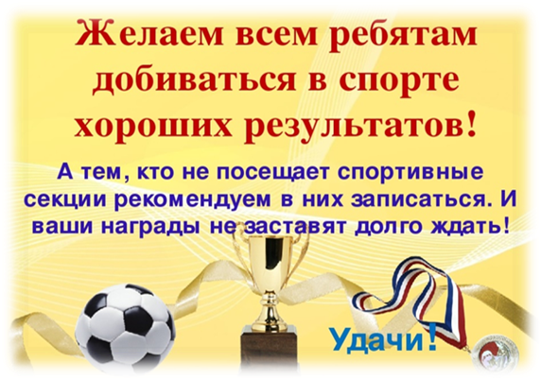

Проблема здорового образа жизни в современном обществе сегодня является одной из самых актуальных. Эта проблема требует к себе пристального внимания. Для её решения, с целью продвижения ценностей здорового образа жизни и укрепления здоровья детей, в нашей стране Указом Президента РФ с 1сентября 2014 введён Всероссийский физкультурно – спортивный комплекс  «Готов к труду и обороне» (ГТО). Обновлённая расшифровка «Горжусь тобой Отечество!»Задача ДОУ и родителей не просто сформировать будущего здорового физически и психологически человека, а быть частью системы этого развития. Детский сад и семья должны стать фундаментом, на котором дети приобщаются к здоровому образу жизни и спорту.

Дошкольники быстро растут и развиваются. Регулярные занятия физическими упражнениями в этот период содействуют естественным процессам, происходящим в организме, обеспечивают гармоничное физическое развитие и укрепляют здоровья.  Занятия физкультурой частично удовлетворяют потребность ребенка в двигательной активности, и поэтому для более эффективного воздействия на физическое развитие детей, необходимы регулярные самостоятельные занятия.

Родители, находясь дома,  должны руководить занятиями своих детей, помогать осваивать необходимые упражнения, заинтересовать, поощрять за достигнутые успехи. Заниматься лучше ежедневно, или, по крайней мере, через день.

Давайте и мы с вами попробуем провести самоизоляцию с пользой!

Вот несколько простых упражнений, которые дети могут выполнять дома с помощью родителей.

1. Бег: Медленный бег, в нашем случае можно использовать бег на месте, чтобы ребёнку не наскучило, можно менять темп- лёгкий бег, быстрый)

2. Прыжки со скакалкой вырабатывают выносливость организма, развивают координацию движений, прыгучесть, укрепляют суставы, связки и мышцы рук и ног.

3. Сгибание и разгибание рук в упоре лежа, развивают силу, укрепляет мышцы и костно-связочный аппарат рук и плечевого пояса. Мальчики проделывают сгибание и разгибание рук в упоре лежа на полу. Девочки выполняют это упражнение из положения лежа в упоре на скамейке или стуле.

4. Поднимание прямых ног из положения, лежа на спине, способствует формированию у детей хорошей осанки, легкости и плавности движений, позвоночника и суставов. Кроме того, данное упражнение укрепляет мышцы живота.

5. Наклон вперед с прямыми ногами из основной стойки

Это упражнение также рассчитано на развитие гибкости и укрепление мышц спины.

6. Метание в цель вдомашних условиях можно взять ведро/ кастрюлю / коробку. Метать можно мячики, можно из бумаги сделать снежки.

Очень важно приучить детей к сознательному выполнению физических упражнений, прививать любовь к различным видам двигательной деятельности. Привычка к регулярным занятиям физической культурой превращается в дальнейшем в жизненную потребность.

А это - залог крепкого здоровья на долгие годы.

**Инструктор по физической культуре: Шейкина О.Ф.**